**INDICAÇÃO Nº / 2024**

Indica Portão de Acesso para Pedestres no Ambulatório de Especialidades.

**EXCELENTÍSSIMO SENHOR PRESIDENTE DA CÂMARA MUNICIPAL DE SUMARÉ,**

Nos termos do art. 214 do Regimento Interno da Câmara Municipal de Sumaré, solicito a Vossa Excelência o envio desta Indicação ao Excelentíssimo Senhor Prefeito Municipal de Sumaré para que seja feita Construção de Portão de Acesso para Pedestres no Ambulatório de Especialidades localizado na Avenida 3 M, número 50, Centro.

A instalação dessas faixas não apenas atenderá às necessidades da comunidade local, mas também contribuirá significativamente para a melhoria da segurança viária.

Sala das sessões, 19 de março de 2024 .

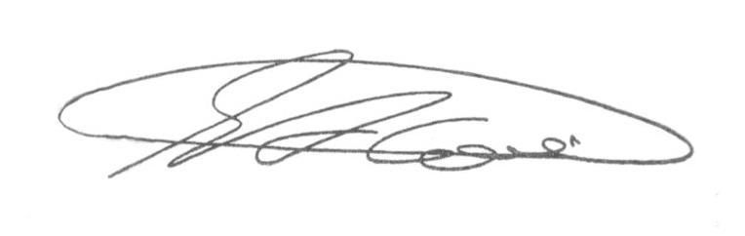

**SEBASTIÃO ALVES CORREA (Tião Correa)**

Vereador